湖南省湘澧盐化有限责任公司包装厂一、二期中央空调维保项目
询价文件
一、技术要求：
1、基本要求：
（1）、依据湖南省湘澧盐化有限责任公司包装厂实施设备维保服务，保证设备连续、平稳的运行。
（2）、所有涉及特种作业的服务内容必须符合国家相关规定。
（3）、所有服务在报价之前，应与询价方进行技术交流，满足询价方技术要求，确保报价方案合理可行。
2、维保项目内容：
（1）、主机保养更换冷冻油、过滤器，清洗一、二期空调主机的冷凝器，采用物理通炮及加药除垢，去除冷凝器内结垢或油膜等影响换热的物质，提升冷凝器换热效率，降低主机电负荷。
（2）、清洗冷却塔更换填料，加强冷却塔热能力，控制冷却水温在30℃左右。
（3）、清理吊柜、风柜，过滤网进行更换，同时清洗换热盘管，去除盘管污渍，加强换热效率。
（4）、根据核算，增加7台风量为2360m³/h的风机盘管，总计制冷量为：249kw。设备吊装至车间吊顶内，采用回风工况，原设备继续沿用，采用回风+新风混合工况使用。原风柜的出风口偏车间外侧，无法直接吹风至生产设备发热处，增加的风机盘管出风口取在产生设备上方，更好为设备降温，确保小包车间内包间温度在28℃左右（夏季）。
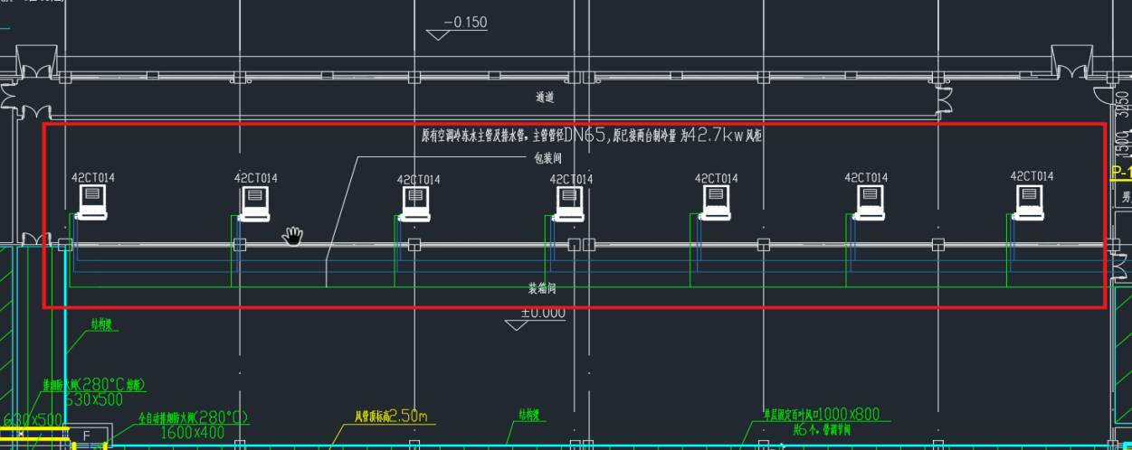
- 维保项目明细：
序号 | 项目名称 | 规格/型号 | 数量 | 单位 | 备注
1 | 主机保养 | 冰山 570kw更换冷冻油、过滤器 | 1 | 台 | 单次
2 | 主机保养 | 美的 318kw更换冷冻油、过滤器 | 1 | 台 | 单次
3 | 冷塔清洗 | 斯频德 150m³清洗布水器、填料、接水盘 | 1 | 台 | 单次
4 | 冷塔清洗 | 斯频德 100m³清洗布水器、填料、接水盘 | 1 | 台 | 单次
5 | 冷凝器清洗 | 主机冷凝器化学清洗 | 2 | 台 | 单次
6 | 风柜冷盘清洗 | 30000m³/h清洗翅片、回风网、过滤器 | 1 | 台 | 单次
7 | 吊柜冷盘清洗 | 6000m³/h清洗翅片、回风网、过滤器 | 2 | 台 | 单次
8 | 新增风机盘管  （带回风箱） | 42CT014制冷量：13kw  风量：2380m³/h机外静压30pa | 7 | 台 | 同质品牌
9 | 镀锌管 | DN20 | 90 | M | 京华、友发、浙江盾安
10 | 铜闸阀 | DN20 | 14 | 个 | 埃美柯、沪工、浙江盾安
11 | 电动二通阀 | DN20 | 7 | 个 | 埃美柯、沪工、浙江盾安
12 | 金属软接 | DN20 | 14 | 个 | 埃美柯、沪工、浙江盾安
13 | Y型过滤器 | DN20 | 7 | 个 | 埃美柯、沪工、浙江盾安
14 | 排水管（含保温） | DN25 | 45 | M | 联塑及同质品牌
15 | 风盘出风口 | 400*400 | 7 | 个 | 定做
16 | 风盘回风口 | 1300*300 | 7 | 个
17 | 镀锌保温风管 | 厚度1.0MM | 28 | ㎡ | 定做
18 | 管道保温 | 橡塑B1级 | 1.5 | m³ | 金威、华美及同质品牌
19 | 帆布软接 | 防火A级 | 16 | M | 国标
20 | 电源线 | YJV3*2.5 | 90 | M | 金杯、恒飞及同质品牌
21 | PVC线管 | DN20 | 200 | M | 联塑及同质品牌
22 | 启动柜（空开启动） | 7台 | 1 | 套 | 定做
23 | 管道支架 |  | 1 | 项
24 | 辅材及耗材 |  | 1 | 项
25 | 高空作业费 |  | 1 | 项
26 | 改造人工费 | 含设备安装、电气、保温、调试 | 1 | 项
27 | 运费 |  | 1 | 项

- 施工要求：
1、施工期间，现场施工人员必须严格遵守湘澧盐化公司规章制度，不得影响盐化公司的正常生产运行，施工单位做好施工范围内的安全防护，预防安全隐患。
2、施工工期： 询价方通知报价方进场施工之日起20天内完成。
3、质量要求：本次维保按照维保明细操作，所有更换的备件质保期12个月，属人为操作失误造成的更换件损坏除外。
4、竣工验收：施工方单位按照我单位要求将该项目完成并将现场整理整洁后，申请竣工验收，我单位组织相关人员进行竣工验收。
三、现场踏勘
1、报价方对施工现场自行进行实际考察，以便报价方获取自己所需的所有资料，现场考察所发生费用由报价方自行承担。
2、询价方不组织进行现场考察，向报价方提供的有关资料和数据，是询价方现有的能使报价方利用的资料。询价方对报价方由此做出的推论、理解和结论概不负责。

四、报价要求
1、报价单位必须是具有独立法人资格并能独立承担民事责任的合法企业；
2、企业无不良信誉记录，无违法违纪的不良记录；
3、资质要求为营业执照经营范围含有制冷或空调设备，报价人一旦成交，应按要求签订并履行合同，产品销售不得以任何形式转包或分包；
4、报价人编写的报价书，应包括下列各项内容：
4.1、工商营业执照、组织机构代码证、税务登记证的复印件（加盖报价人公章）或实行了“三证合一”登记制度的新证复印件 （加盖报价人公章）；
4.2、项目负责人联系方式、上述报价表、系统配置方案、设备性能指标、质量承诺、售后服务及报价人认为所需要提供的其他材料。
（注：组成报价书的所有文件都要加盖公章。）
五、报价文件的密封与递交
1、报价文件的递交
1.1、报价文件递交的截止时间为2026年5月 日16时00分，地点为湖南省湘澧盐化有限责任公司包装厂 ，可接受邮寄、现场递交；
1.2、 逾期送达的或者未送达指定地点的报价文件，磋商人不予受理；
1.3、组成报价文件的所有资料需一次性密封。
2、联系方式
磋商人：湖南省湘澧盐化有限责任公司包装厂
联系人（电话）：蒋先生：13873668804
3、报价截止后，报价人不得对其报价文件做任何修改及撤回。
六、评审
1.评审
1.1评审时间：2026年5月 日16时00分
1.2评审地点：湖南省湘澧盐化有限责任公司包装厂会议室
2.评审方式：
2.1询价人根据湖南省湘澧盐化有限责任公司相关采购管理制度组建询价小组，询价小组对报价文件进行审查、质询、评估、比较，提交评审结果。
2.2询价控制价：13万元。报价人报价函价格在询价控制价以下视为有效报价，在询价控制价以上则视为无效报价。
2.3询价人根据质量和服务均能满足采购文件实质性响应要求且报价最低的原则，有效报价由低往高排列名次，最低价格为第一名，依此类推。推荐第一名为中标候选人。
3、中标方确定后，询价方通知中标方签订施工合同和安全协议。中标方接建设单位书面通知后，进场施工。
七、付款方式
合同签订后10个工作日内支付合同金额的20%预付款；待工程竣工验收合格后，支付至合同金额的95%；余下的结算总价款5%作为质保金，质保期自工程竣工验收合格之日起一年，质保期满无质量问题且办理完质保验收手续后10个工作日内一次性无息付清。每次付款乙方开具相应金额的增值税专用发票，税率13%，付款以承兑汇票为主。
八：其他
1、因特殊情况比价时间需变更的，湘澧盐化有限责任公司根据情况另行通知。
2、本次通知解释权归湘澧盐化有限责任公司包装厂。

湖南省湘澧盐化有限责任公司
2026年5月 日

湖南省湘澧盐化有限责任公司
包装厂一、二期中央空调维保项目

响应文件

响应供应商：（盖单位章）

法定代表人（单位负责人）或其委托代理人：（签字）
年 月 日

报价文件组成

供应商的响应文件应包含以下部分：
一、报价函；
二、报价明细；
三、报价方的资格证明材料；
①法定代表人身份证明；
②法定代表人授权书；
③信用证明材料；
④营业执照复印件；
复印件均须加盖投标单位公章。
- 系统配置方案、设备性能指标质量保证计划
- 质量承诺书
- 售后服务
- 其他

一、报 价 函

工程名称：包装厂一、二期中央空调维保项目
建设单位名称：湖南省湘澧盐化有限责任公司
报价单位：
报价（含13%增值税）大写： 人民币
小写： 人民币
工期响应： 天
报价单位（盖章）：

法人代表（签字）：

联系电话：
年 月 日

二、报价明细

工程名称：包装厂一、二期中央空调维保项目
建设单位名称：湖南省湘澧盐化有限责任公司包装厂

报价单位名称：

报价明细：

序号 | 名 称 | 规格型号 | 数量（台） | 单价（元） | 备 注
1
2
3
4
5
n
 | 合 计

合计总金额：人民币大写： 元。（含增值税税率13%）

投标单位盖章
投标人代表签字：
年 月 日

营业执照及资质文件

备注：供应商应提供有效期内营业执照及资质文件复印件并加盖公章。

法人身份证明文件
供应商名称：
注册号：
注册地址：
成立时间：
经营期限：
经营范围：
姓名： 性别： 年龄： 职务：
系 （报价人名称 ）的法定代表人（单位负责人）。
特此证明。

身份证正反面扫描件

报价人：（单位公章）

年 月 日

法人代表授权书

致：湖南省湘盐化有限责任公司
本人作为的法定代表人，在此授权我公司 ，其身份证号码： ，作为我的合法的授权代表，以我的名义并代表我公司全权处理项目的询比、签约等具体工作，并签署全部有关的文件、协议及合同。
本授权书期限自 年 月 日起至 年 月 日止。
在此授权范围和期限内，被授权人所实施的行为具有法律效力，授权人予以认可。
授权代表无权转让委托权，特此委托。

身份证正反面扫描件

授权代表：（签字）
身份证号码： 职务：
供应商：（盖章）
法定代表人：（签字）
授权委托日期： 年 月 日

单位信用证明

备注：投标人应提供“近三年内无司法、行政机关生效判决和决定中确认的违反法律法规的情形”证明材料，包含：
1承诺书并加盖公章；
2.信用中国网站https://www.creditchina.gov.cn/内本单位信用信息内的失信被执行人、重大税收违法案件当事人名单的查询截图。示意如下：

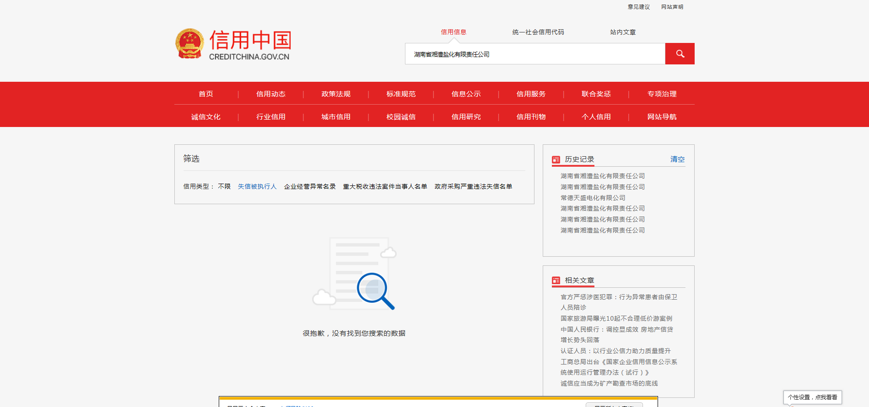

系统配置方案、设备性能指标质量保证计划
报价人应按照询价文件的要求，提出详尽的系统配置方案、性能指标质量保证计划和措施。

服务承诺书
本公司郑重承诺：
1、保证成交后不转包、不分包；
2、保证成交后，按照询价采购文件要求及合同要求提供合格的施工服务，工程符合国家、行业及湖南省湘澧盐化有限责任公司有关施工质量验收规范、技术规范、技术标准、规程、文件等相关规定和要求，并达到合格标准。
3、保证合同期内，按采购方下达的任务及工期按时相关工作任务，否则造成的损失由我方承担。
4、保证成交后，我单位做到现场文明施工，安全施工。进场作业人员严格满足采购方要求的人员资格条件及执行安全生产制度及操作规程。
5、保证成交后，我单位作业人员严格执行采购方的各种现场管理制度。
供应商：（盖章）
法定代表人：（签字）
年 月 日

售后服务
1．报价人应提供对所供货物的详细售后服务，包括提供各种技术配合、技术支持、技术培训等服务的详细内容。
2．应急维修时间安排、人员跟踪服务、维修服务收费标准(保修期内、保修期外)、主要零配件价格(保修期内、保修期外)、其它服务承诺。

其 他
本文件应包括如下内容：
1询价文件要求报价人须提交的其它资料；
2.报价人认为需加以说明的其它内容。

